* PRIMARY KEY: É como uma chave única (imagine como cada um teu o seu CPF, RG...).
* FOREGIN KEY: É uma chave de associação ela se associa a PK.

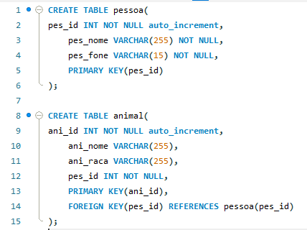

Sinais, Revisão:

* = -> Igual
* <> -> Diferente
* > -> Maior
* < -> Menor
* >= -> Maior ou Igual
* <= -> Menor ou Igual
* IN: Sempre colocar: IN ( * ) , sendo que os itens dentro dos parênteses são separados por vírgula.
* Consulta com uma pessoa com um ponto especifico:



* Ou no caso usa o id que se refere a cidade:
* Selecionar todos da cidade 15,20,30:



* No caso de = você só pode comparar um item, já o IN é mais flexível podendo ser um item [Ex: IN (15)] ou mais.
* Isso seria o mesmo que IN, veja comparação:

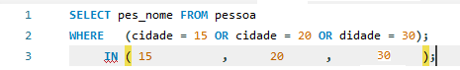

* Todos que moram na cidade 15, 20, 30 e são menores que 18 anos



* Todos que moram na cidade 15, 20, 30 e são menores que 18 anos e que nascerãm entre 01/01/1990 e 31/12/2000.
* Lembrar que é sempre a formação EUA então é Ano/mês/dia:



* BETWEEN ‘intervalo 1’ AND ‘intervalo 2’ - Pessoas dentro desse intervalo.
* NOT BETWEEN ‘intervalo 1’ AND ‘intervalo 2’ - Pessoas fora desse intervalo.
* Sempre que usar o comando NOT Comando você está negando a função, pegando o que estava fora.
* O comando LIKE serve para filtrar dentro de um varchar
* ‘R%’ significa tudo que vem depois de R não importa
* Já se for ‘%R%’ é em qualquer lugar da palavra que tenha R
* Se quiser o R como segunda letra ‘_R%’ ou terceira ‘_ _R%’ ...
* Penúltima ‘R_’, antepenúltima ‘R_ _’ ...

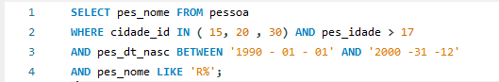

* Para ordenar uma consulta se utiliza ORDER BY:

- Ordem em forma Crescente

 - Ordem de forma Decrescente

* Ou pode se ordenar por item:



* INNER JOIN : Junção de tabelas
* AS: O apelido que você vai criar

